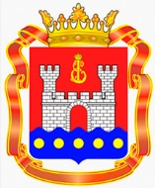 | ФЕДЕРАЦИЯ ВОЛЕЙБОЛА  КАЛИНИНГРАДСКОЙ ОБЛАСТИ |  | 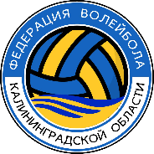
Калининградская региональная общественная организация «Федерация Волейбола»  236029, Россия, г. Калининград, ул. Согласия 39, тел./факс 8(4012) 99-44-19, www.volley39.ru |  | The Volleyball Federation of Kaliningrad region  236029, Russia, Kaliningrad, Soglasiya, 39  Tel./Fax 8(4012) 99-44-19  E-mail: kldvolley@mail.ru

Первый этап Чемпионата Калининградской области
по пляжному волейболу 2021 года. Женщины.
Итоговая таблица

№ | Команды | Очки
1 | «Динамо» (Киндрицкая / Гашимова) | 720
2 | «Локомотив» (Харламычева / Боханевич) | 640
3 | Шевчук / Приданцева | 520
4 | Дикусар/Ронч | 520
5 | ДЮСШ «Янтарь» (Стрибунова / Степанова) | 480
6 | «Лето» (Дворникова / Авдеева) | 280

Главный судья соревнований

С. Бушуев
Главный секретарь соревнований

И. Рожкова

